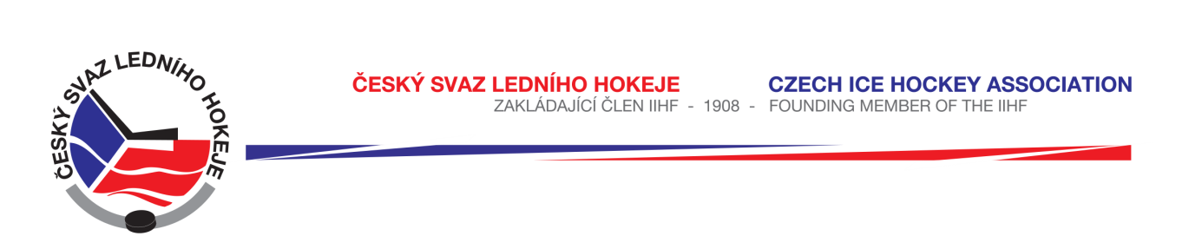

Královéhradecký KS ledního hokeje

Zápis č. 8/2015-2016
Ze zasedání DK – dne 10. 12. 2015 v Hradci Králové

Přítomni: Mgr. O. Votroubek, L. Kittner, R. Horyna
Sekretariát: L. Balášová

- DK projednala přestupek hráče HCM Jaroměř Jana Konečného č. r. 0830961997 v KLJ u.č. 3033 ze dne 4. 12. 2015 mezi družstvy Frýdlant - Jaroměř, který obdržel trest ve hře za nesportovní chování. DK projednala tento přestupek dle Disciplinárního řádu ČSLH s použitím písmene A, odst. 3) a potrestala hráče zastavením sportovní činnosti do 18.12.2015 včetně, tj. na 2 mistrovská utkání. Plnění ustanovení SDŘ čl. 524 a Rozpisu soutěží čl. 19 b) stanoveno.

- DK na základě zápisu STK č. 10 ze dne 10. 12. 2015 projednala neoprávněný start hráče HC Poděbrady Petra Zámečníka v utkání LSD č. 6604 ze dne 6. 12. 2015. Hráč nastoupil na cizí registrační průkaz (č. 15 Dominik Tománek). Při konfrontaci bylo prokázáno, že hráčem je Petr Zámečník, který se podepsal vlastním jménem a nepopíral svoji identitu.
DK a STK zároveň konstatuje, že hráč Petr Zámečník neměl v tomto utkání dle čl. 529 SDŘ nastoupit (start po udělení dvou VT). STK utkání kontumovala 5:0 ve prospěch HC Příbram. DK trestá klub HC Poděbrady dle SDŘ a RS Královéhradeckého KSLH přílohy č.1, kód 5.1. a) finanční pokutou 20 000,- Kč.
DK trestá vedoucího družstva Eduarda Baumgartnera zastavením činnosti do 28.2.2016 včetně dle RS č. 1, kód 5.1. c).
DK trestá trenéra Petra Růžičku zastavením činnosti do 28.2.2016 včetně dle RS č. 1, kód 5.1. c).
Vzhledem k provedené konfrontaci, při které se hráč do zápisu o utkání podepsal svým vlastním jménem a nepopíral svoji identitu, nebyl prokázán úmyslný start na cizí registrační průkaz ze strany hráče. DK uděluje hráči HC Poděbrady Petru Zámečníkovi napomenutí. Zároveň nařizuje odpykání trestu, tj. zastavení činnosti na jedno utkání dle čl. 529 v následujícím utkání. Plnění ustanovení SDŘ čl. 524 a Rozpisu soutěží čl. 19 b) stanoveno. Pokutu včetně poplatku za projednání uhradí klub na účet KSLH.

- DK projednala na základě zápisu STK č. 10 ze dne 10. 12. 2015 neoprávněné čerpání čekací doby v soutěži KLJ č. 3033 mezi družstvy HC Frýdlant – HCM Jaroměř ze dne 4.12.2015. Jak je v zápisu uvedeno, hostující tým se dostavil o 20 minut později bez udání důvodu. DK projednala tento přestupek dle RS, přílohy č. 1, kód 12 b) a potrestala klub HCM Jaroměř pokutou 500,- Kč. Plnění ustanovení SDŘ čl. 524 a Rozpisu soutěží čl. 19 b) stanoveno.

- DK projednala na základě zápisu STK č. 8 ze dne 26.11.2015 selhání pořadatelské služby v soutěží KLM č.u. 1047 ze dne 22.11.2015 mezi družstvy St. Nový Bydžov – BK Nová Paka. Diváci naházeli na ledovou plochu několik kelímků s pivem. Jeden z pořadatelů si sundal pásku pořadatele a verbálně urážel rozhodčího. DK projednala tento přestupek dle RS, přílohy č. 1, kód 7) a potrestala klub Stadion Nový Bydžov pokutou ve výši 1 000,- Kč a uzavřením hřiště na jedno utkání v soutěži KLM s podmínečným odkladem do 3.2.2016 včetně.

- DK projednala žádost HC Poděbrady o prominutí zbytku trestu DK ze dne 30.11.2015 (TH dne 27.11.2015) pro trenéra Davida Kubáta. DCK v souladu s ustanovením SDŘ čl. 526 žádosti vyhovuje, promíjí zbytek trestu k 12.12.2015 a mění trest na podmínečný, a to na 4 utkání s podmínkou do 31.3.2016 včetně.

Zapsala: Lucie Balášová

